

ชิ้นงานที่ 19 เรื่อง การชมการแสดงนาฏศิลป์ไทย

วันที่ ....... เดือน ............................ พ.ศ. ................
ชื่อ .............................................. ชั้น ....................... เลขที่ ...............

ให้นักเรียนบันทึกประสบการณ์การชมนาฏศิลป์ไทย 1 การแสดง
(ระบำ รำ ฟ้อน โขน ละคร) แล้วตอบคำถามลงในแบบบันทึก

ได้คะแนน
.....................................
คะแนนเต็ม 10 คะแนน

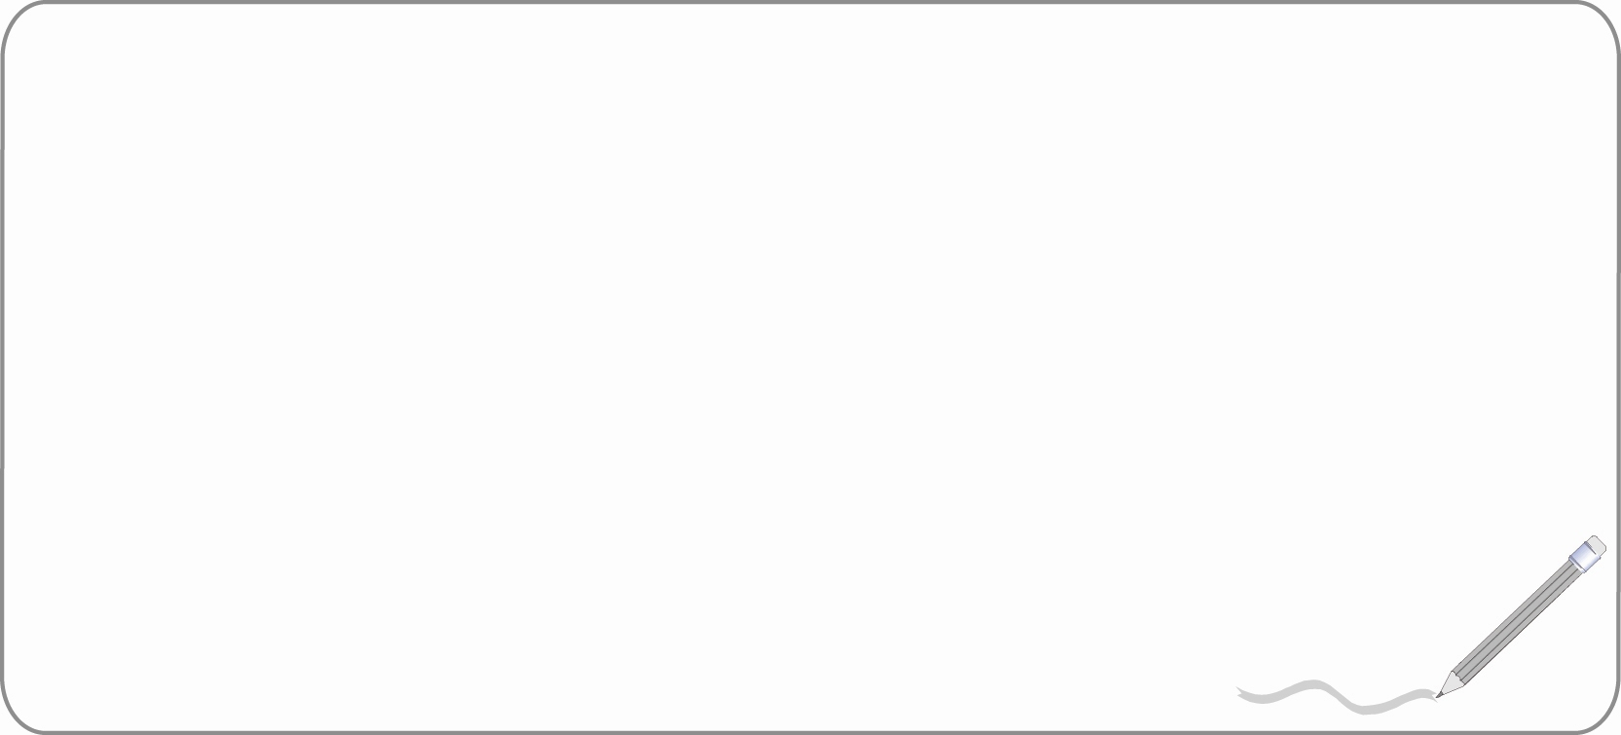

แบบบันทึกการชมการแสดงนาฏศิลป์ไทย

1. การแสดงที่ชมเป็นการแสดงอะไร
.......................................................................................................................................

2. เป็นการแสดงประเภทใด
.......................................................................................................................................

3. ลักษณะของการแสดงเป็นอย่างไร
.......................................................................................................................................

4. การแสดงนี้สวยงามหรือไม่
.......................................................................................................................................

5. จุดเด่นของการแสดงนี้คือ
.......................................................................................................................................

6. นักเรียนมีความรู้สึกชื่นชอบการแสดงนี้หรือไม่ ......................................................
เพราะอะไร ...................................................................................................................

7. ประโยชน์ที่ได้รับจากการชมการแสดงคืออะไร
.......................................................................................................................................

